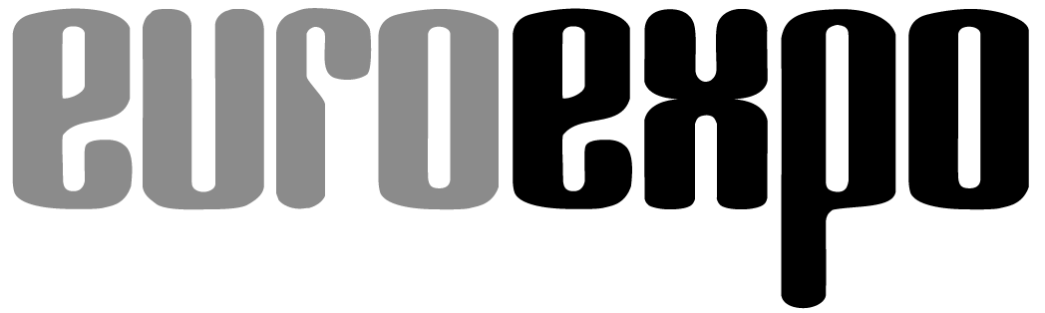
Messe- und Kongress-GmbH
Joseph-Dollinger-Bogen 7
D - 80807 München
Tel.: +49 (0)89 32391-259
Fax: +49 (0)89 32391-246
www.euroexpo.de
www.logimat-messe.de

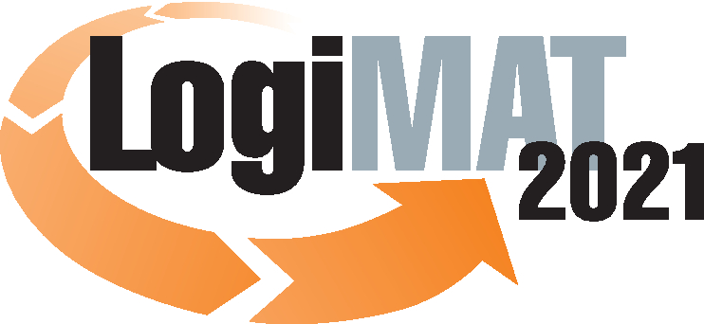

Internationale Fachmesse für Intralogistik-
Lösungen und Prozessmanagement

München, 23.09.2020

LogiMAT 2021 in Stuttgart
LogiMAT 2021 vorsorglich verschoben –
Neuer Termin 22. – 24. Juni 2021

Die LogiMAT, Internationale Fachmesse für Intralogistik-Lösungen und Prozessmanagement, wird aufgrund der aktuellen Corona-Situation vorsorglich von März in den Frühsommer 2021 verschoben. Damit reagiert der Veranstalter EUROEXPO Messe- und Kongress-GmbH vorbeugend und gibt den Ausstellern und Partnern mit dieser Entscheidung rechtzeitig die erforderliche Planungssicherheit. Die LogiMAT 2021 findet vom 22. bis 24. Juni 2021 auf der Messe Stuttgart statt, um die gewohnte Internationalität der Veranstaltung zu gewährleisten.

Eine Großmesse wie die LogiMAT, Internationale Fachmesse für Intralogistik-Lösungen und Prozessmanagement, braucht eine sichere Vorlaufzeit von mindestens vier bis sechs Monaten. Aufgrund des Hygienekonzeptes von Seiten des Veranstalters EUROEXPO Messe- und Kongress-GmbH sowie der Landesmesse Stuttgart stünde der Durchführung auf dem Messegelände mit hochmoderner und sehr funktionaler Architektur nichts im Wege. Dem gesundheitlichen Wohl von Ausstellern und Besuchern, das höchste Priorität hat, würde damit Rechnung getragen. Die zurzeit vom Robert Koch-Institut kommunizierten Zahlen bieten jedoch nicht die erforderliche Sicherheit hinsichtlich der Teilnahmemöglichkeit aus dem Ausland, um jetzt zuversichtlich in die finale Planung für März 2021 zu gehen. Die LogiMAT, die ihrem Ruf als eine der wichtigsten internationalen Branchenevents für Intralogistik weltweit gerecht werden will, wird deshalb auf den 22. bis 24. Juni 2021 verschoben.

„Die Sicherheitsstandards des Stuttgarter Messegeländes sind hervorragend. Das Be- und Entlüftungssystem erfüllt alle Vorgaben und auch die weiteren hohen Hygieneanforderungen ließen sich ohne Probleme einhalten. Eine Durchführung der Messe im März 2021 stand in dieser Hinsicht nichts im Wege“, erläutert Michael Ruchty, verantwortlicher Messeleiter der LogiMAT Stuttgart. „Die LogiMAT lebt in besonderem Maße von ihrer Internationalität. Derzeit ist es aber nicht einschätzbar, inwiefern die derzeitigen Einreisebeschränkungen im März 2021 noch gelten. Diese wirken sich auf die zu erwartende Internationalität der Messe insgesamt aus. Das ist einer der Hauptgründe für diese rechtzeitige Entscheidung.“

Die Terminverschiebung von März 2021 in den Frühsommer ist auch ein klares Signal an die Hotellerie und Gastronomie in und um Leinfelden-Echterdingen. Diese sind ebenfalls auf die Internationalität von Ausstellern und Besuchern angewiesen.

Ab 2022 wird die LogiMAT wieder im März stattfinden.
Veranstalter: EUROEXPO Messe- und Kongress-GmbH
Joseph-Dollinger-Bogen 7, 80807 München, Tel.: +49 (0)89 32391-259
Fax: +49 (0)89 32391-246; www.logimat-messe.de;
2.575 Anschläge inklusive Leerzeichen

München, den 23.09.2020 Abdruck honorarfrei, Belegexemplar erbeten an EUROEXPO Messe- und Kongress-GmbH, Presse- und Öffentlichkeitsarbeit, 80912 München

